
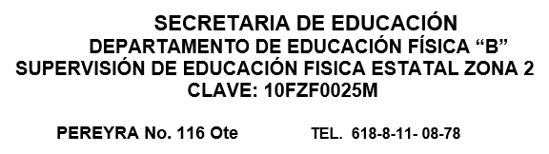

GRADO: |  | SESIÓN: |  |  |  | D | 1 | 2 | 3 | 4 | E | ESCUELA: Benito juarez
DOCENTE: |  |  |  |  |  |  |  |  |  |  |  | APLICACIÓN:
EJE: |  |  | COMPONENTE PEDAGÓGICO  DIDÁCTICO: |  |  |  |  |  | INTENCIÓN PEDAGÓGICA DE LA SESIÓN:
Competencia motriz |  |  | Integracion de la corporeidad |  |  |  |  |  | Que el amunoo coordine sus acciones y movimientos con ritmos, secuencias y percusiones corporales en situaciones expresivas, individual
APRENDIZAJE ESPERADO DE LA SESIÓN:  Coordina sus acciones y movimientos con ritmos, secuencias y percusiones corporales en situaciones expresivas, individual |  |  |  |  |  |  |  |  |  |  |  | MATERIAL DIDÁCTICO:  conos, aros y cuerdas
ESTILOS DE ENSEÑANZA:  Mando directo y descubrimiento guiado |  |  |  |  |  |  |  |  |  |  |  | ESTRATEGIAS DIDÁCTICAS:  Individual, por parejas y en equipo
PERIODO: | 1 | 2 |  | 3 | HERRAMIENTA DE EVALUACIÓN: EVIDENCIA: Diario del alumno, vivencias durante la clase
ACTIVIDADES:
- Calentamiento: dinamiaca yo quiero un bu y yo soy un conejo saltarin
- Recuparacion: inhalar exhalar
Aro divertido:
- Nos colocamos dentro del aro, a mi indicación quedamos lejos y cercas del aro lego a la indicación de niña y niño
- Recuparacion: inhalar exhalar
- Luego quedamos adentro y afuera brincando como conejit@s con pies juntos.
- Quedamos adentro y afuera desplazamos hacia el frente y hacia atrás.
- Igual adentro y afuera pero ahora caminando-trotando atrás y adelante
- bailamos el aro como si fuera un trompo
- que lo rueden como llanta, que lo avienten rodando
- se los rueda el profesor al frente y hacia atrás|y ell@s lo atrapan antres de caer al piso
- En circulo cada quien de pie adentro de su aro a la indicación del profesor se cambian de aro a la izquierda y en seguida a la derecha o se cambian a mas de una aro
Las actividades las realizamos de dos - cinco repeticiones
- Cierre: retroalimentación: En que nos es útil las actividades del dia de hoy

Nombre del profesor Frma de la directora Firma del supervisor

